**U**niversidad **A**bierta **I**nteramericana

Electromagnetismo y Estado Solido II Segundo parcial Fecha: 03/07/2020

Alumno: Brian Gomez Pereyra

DNI: 37029431

Dado el siguiente circuito hallar los valores faltantes y las lecturas de los instrumentos. Luego hallar el valor de Vbb, para el comienzo de la saturación y que valor adquiere βSAT para un valor de Vbb de una vez y media del de comienzo de la saturación.

Dibujar además la recta de carga y ubicar el punto Q de trabajo

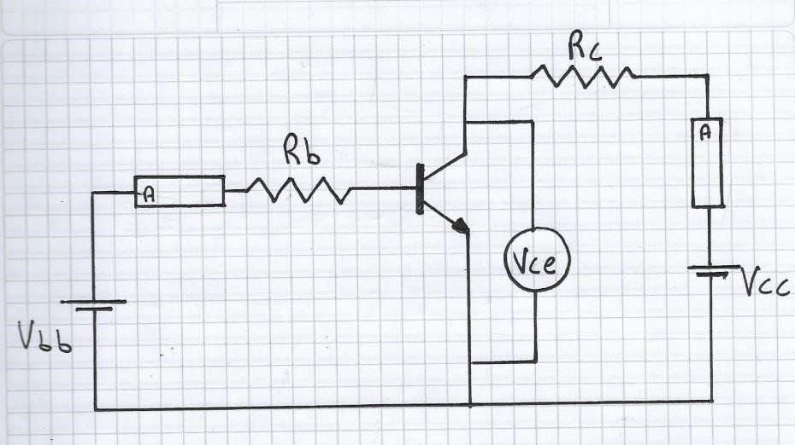

Β=100(terminación DNI: 0,1,2,3,4); 150(terminación DNI: 5,6,7,8,9)

RC=0,5kΩ(terminación DNI: 0,1); 0,6kΩ(terminaciónDNI:2,3,4) ; RC=?(terminación DNI:5,6,7,8,9)

Rb=?(terminación DNI:0,1,2,3,4) ; Rb=8KΩ (terminación DNI:5,6) ; Rb=6KΩ(terminacionDNI:7,8,9)

VCC=10V(terminación DNI:1,3,5,7,9) ; VCC=12V(terminación DNI:0,2,4,6,8)

VCE=4 Vbb=2

Resolucion:

